Конкурс «Моя педагогическая инициатива»
c публикацией

Скребкова Мария Дмитриевна
Методист, МКУ «Информационно – методический центр развития образования»
Иркутская область, г. Иркутск
Методическая разработка

Анализ текста. Пасхальные мотивы
в романе И.С.Шмелева
«Лето Господне»

Анализ текста. Пасхальные мотивы в романе И.С.Шмелева
«Лето Господне»
Цель:
1)Знакомство учащихся с историей, традициями, духовным смыслом одного из главных христианских праздников – Пасхой;
2)Раскрытие духовных основ отечественной культуры;
3)Воспитание чувства прекрасного, формирование эстетического вкуса;

- Актуализация субъектного опыта.
Работа с лексикой.
Понимание лексического значения слова «Пасха»
Па́сха (греч. πάσχα, лат. Pascha, ивр. ‏פסח‏‎‎‎ [Pesaḥ]), Воскресе́ние Христо́во (греч). Ἡ Ανάστασις τοῦ Ἰησοῦ Χριστοῦ), Светлое Христово Воскресение — главное событие церковного календаря, древнейший и самый важный христианский праздник, отмечавшийся ещё во времена апостолов и установленный в честь Воскресения Иисуса Христа.
У христиан название праздника приобрело толкование — «прехождение от смерти к жизни, от земли к небу». Церковное празднование Пасхи продолжается 40 дней[.
На русском означает – освященная стопочка сыра, творога. Праздник Пасхи - один из основных в народном календаре. Он всегда выпадает на весенние дни. Весна всегда связана со светлыми ожиданиями, надеждами…Православная Церковь считает Пасху главным христианским праздником. Этот праздник символизирует победу добра над злом. Светлое Христово Воскресение - день радостный, светлый. Все события, связанные с ним, - огромное чудо.
- Посмотрите небольшой фильм «Пасха в живописи».

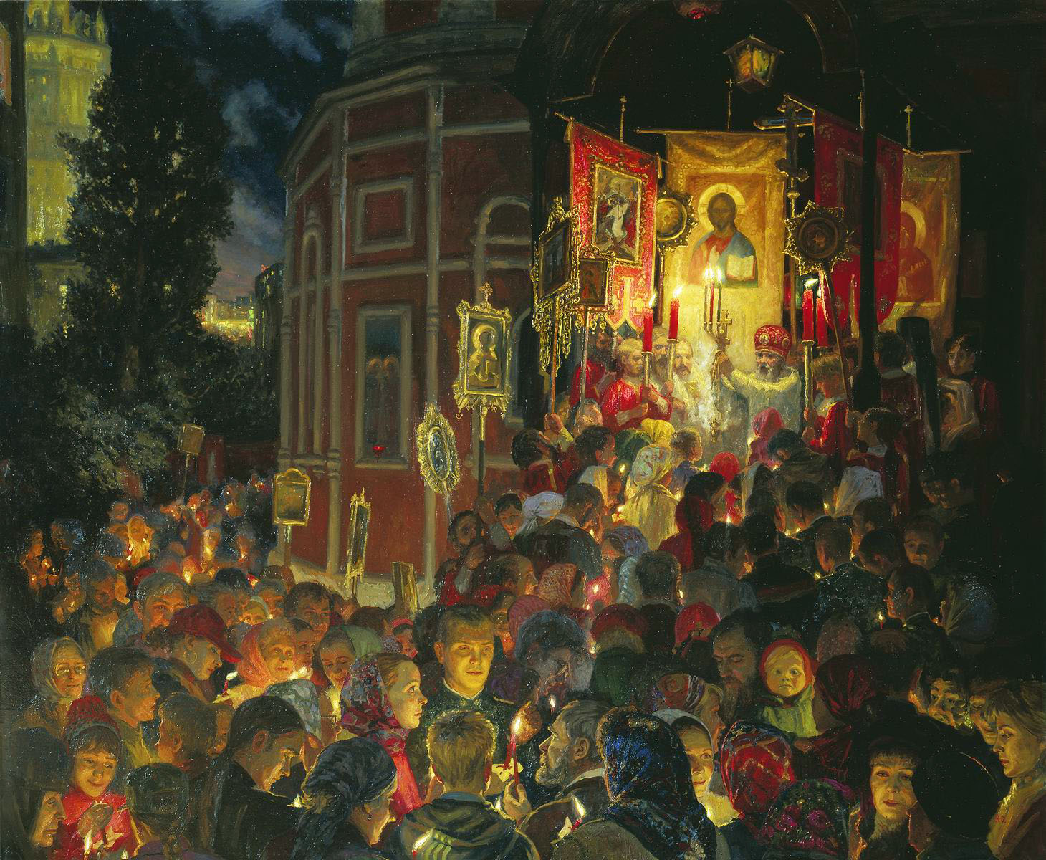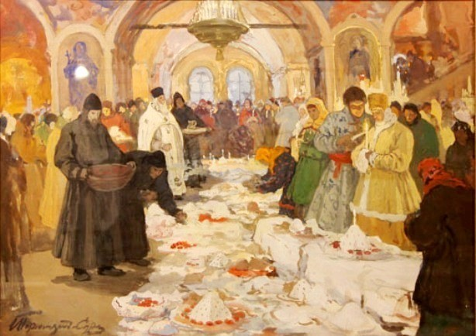
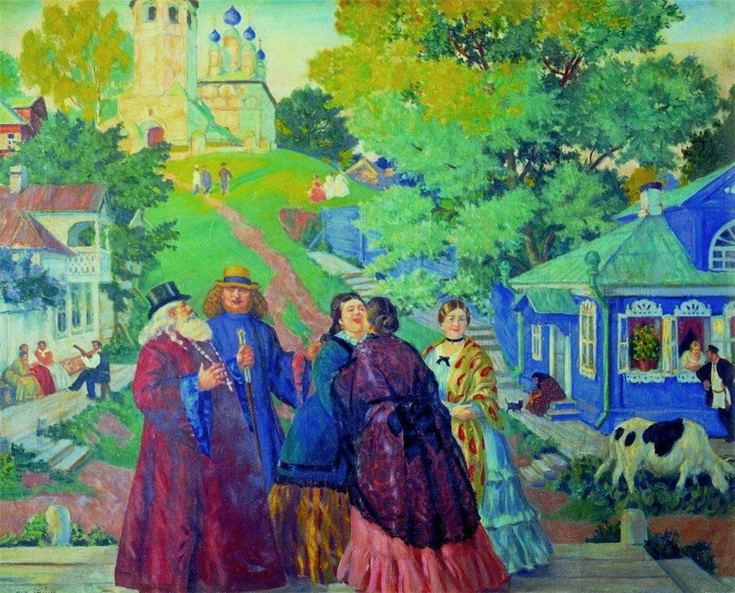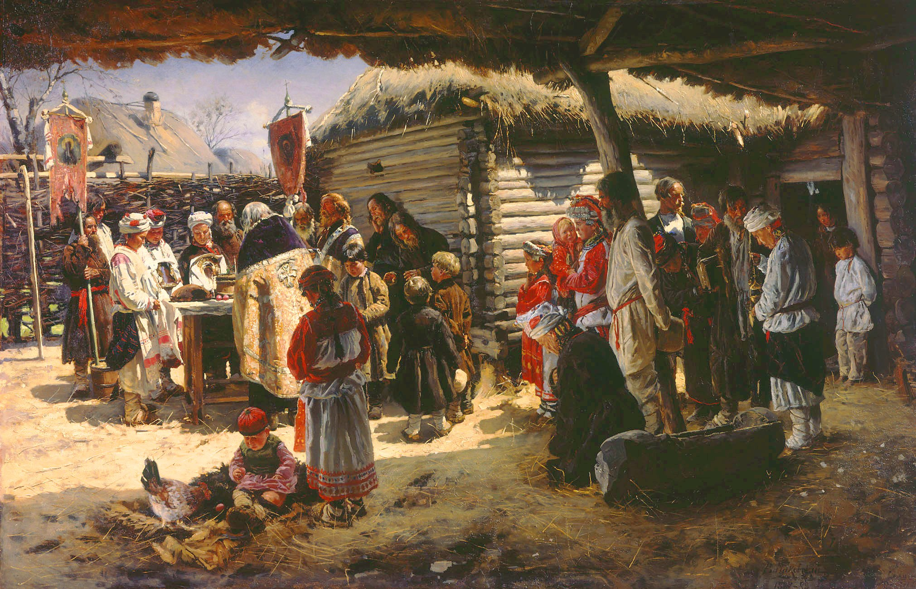

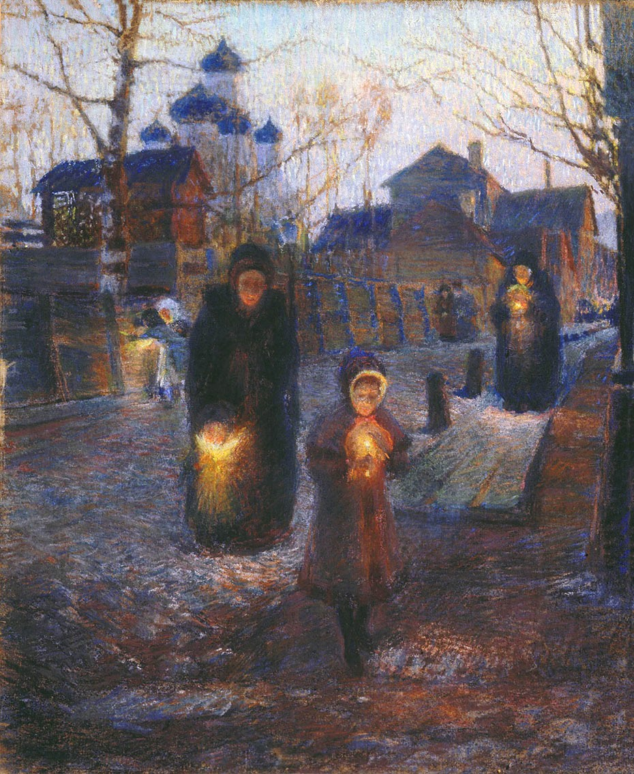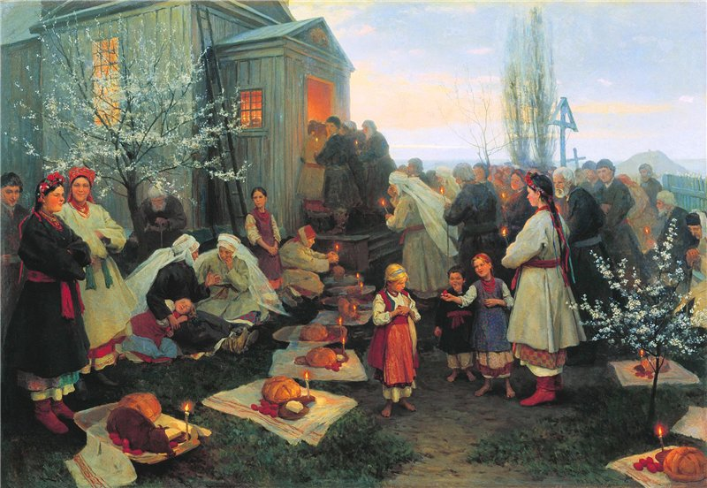

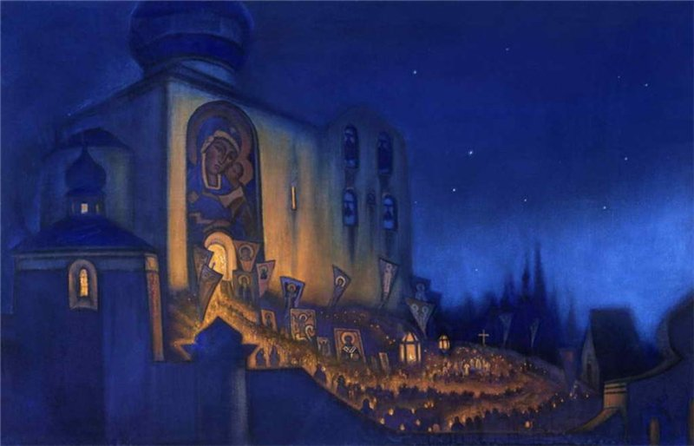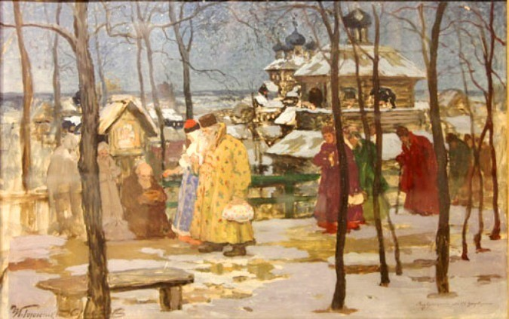

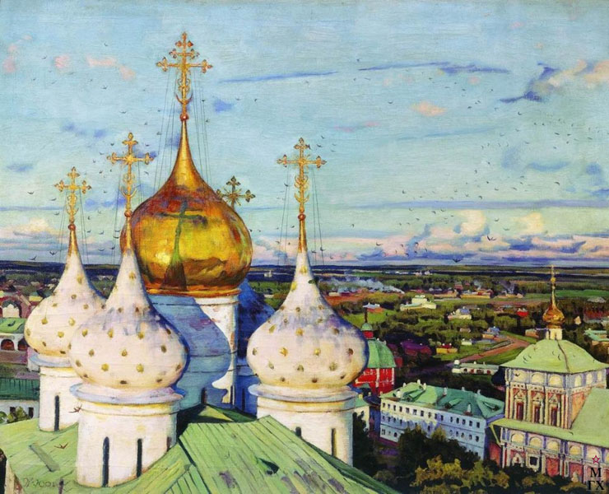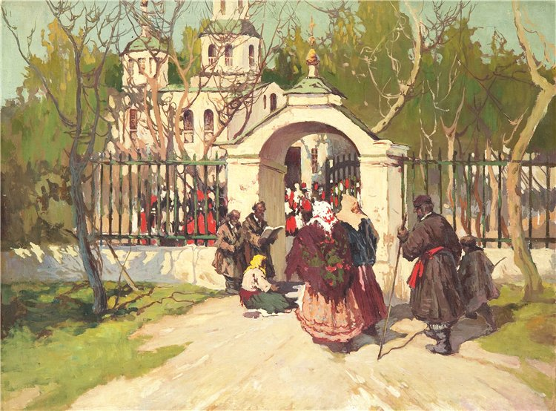

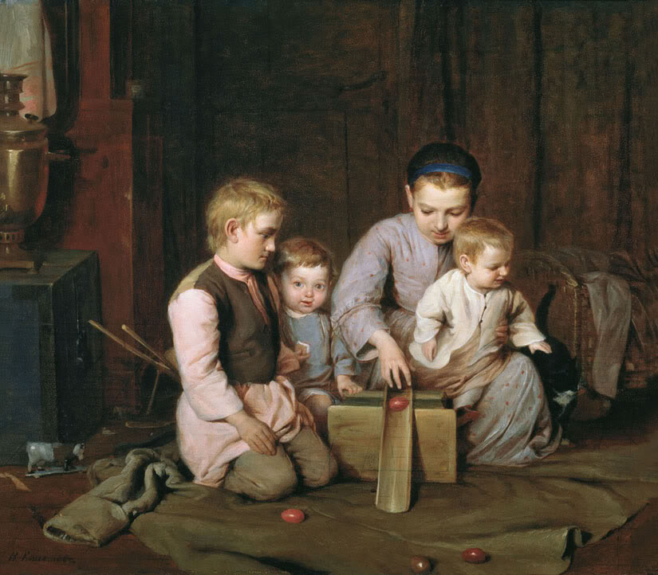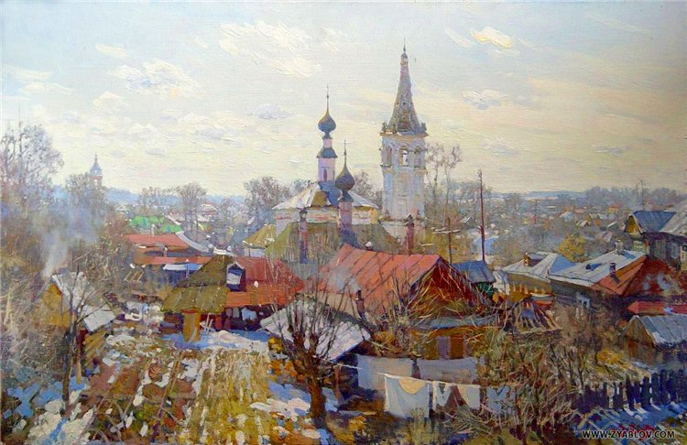

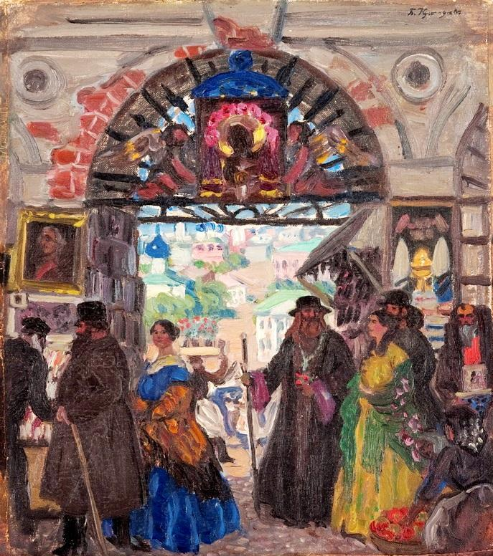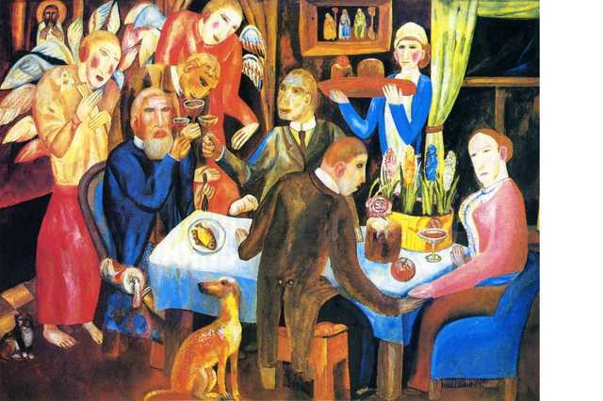

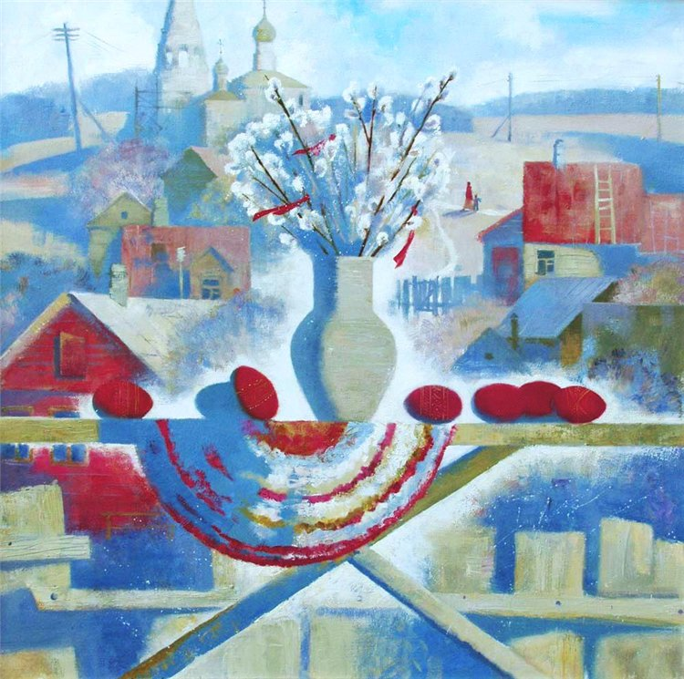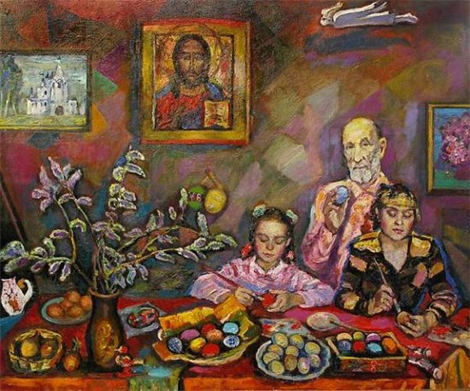

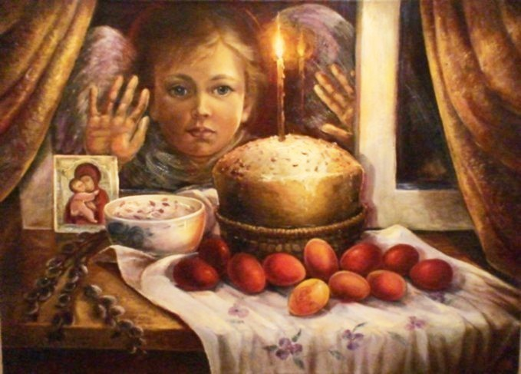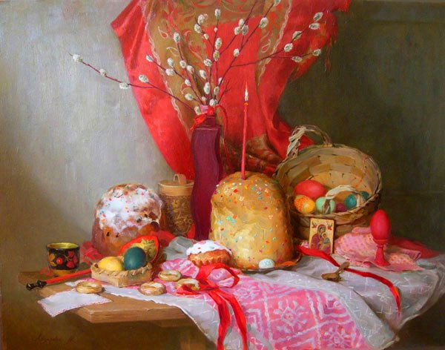

- Нарисуйте в своем воображении Пасху, какой вы ее видите. Запишите слова, отражающие ваши чувства, мысли, переживания, связанные с этим светлым праздником.
3. Самоконструкция.
- Составьте ассоциограммы со словами, например, звон, радость, тепло, любовь, чистота.
4. Социализация.
Звон – колокол, церковь, радость, душа, чувство, праздник, Бог, любовь
Радость – праздник, солнце, тепло, Бог, душа, церковь, весна, любовь, чувство
Тепло – природа, весна, щебет птиц, радость, солнце, любовь, чувство, душа, праздник, Бог, церковь
Любовь – радость, солнце, праздник, чувство, хорошее настроение, душа, любовь, Бог, церковь)
Чистота – Пасха, Чистый четверг, весна, солнце, тепло, праздник, чувство, душа , Бог, церковь, любовь.
- Обратите внимание, что предложенные вам слова, оказывается, так близки. Их объединяет общее понимание: Бог, церковь, чувство, любовь.
5. Работа в группах с текстами (отрывки из романа И.Шмелева «Лето Господне»).
- А какой видит Пасху мальчик?
- С какими образами автор связывает этот праздник?

1. Пост уже на исходе, идет весна. Прошумели скворцы над садом – слыхал их кучер, - а на Сорок Мучеников прилетели и жаворонки. Каждое утро вижу я их в столовой: глядят из сухарницы востроносые головки с изюминками в глазках, а румяные крылышки заплетены на спинке. Жалко их есть, так они хороши, и я начинаю с хвостика.
2. Я несу от Евангелий страстную свечку, смотрю на мерцающий огонек: он святой.
Тихая ночь, но я очень боюсь: погаснет! Донесу – доживу до будущего года. Старая кухарка рада, что я донес. Она вымывает руки, берет святой огонек, зажигает свою лампадку, и мы идем выжигать кресты.
3. Кажется мне, что на нашем дворе Христос. И в коровнике, и в конюшнях, и на погребице, и везде. В черном крестике от моей свечки – пришел Христос. И все – для Него, что делаем. Двор чисто выметен, и все уголки подчищены, и под навесом даже, где был навоз. Необыкновенные эти дни – страстные. Христовы дни. Мне теперь не страшно: прохожу темными сенями – и ничего, потому что везде Христос.
4.Великая суббота, вечер. В доме тихо, все прилегли перед заутреней. Я пробираюсь в зал – посмотреть, что на улице. Народу мало, несут пасхи и куличи в картонках. В зале обои розовые – от солнца, оно заходит. В комнатах – пунцовые лампадки, пасхальные: в Рождество были голубые?... Постлали пасхальный ковер в гостиной, с пунцовыми букетами. Сняли серые чехлы с бордовых кресел. На образах веночки из розочек. В зале и в коридорах – новые красные «дорожки». В столовой на окошках – крашеные яйца в корзинах, пунцовые: завтра отец будет христосоваться с народом.
На пуховых подушках, в столовой на диване …лежат громадные куличи, прикрытые розовой кисейкой, - остывают. Пахнет от них сладким теплом, душистым.
5.Он (отец) ставит рядком лампадки на жестяном подносе и зажигает… Их очень много, и все, кроме одной, пунцовые. Малиновые огоньки спят – не шелохнутся. Только одна, из детской, розовая, с белыми глазками, - ситцевая будто. Ну до чего красиво!
Язык произведения богат, так как автор умеет придавать вещам жизнь, которую чувствует читатель. Знакомясь с героями повести, мы не только думаем - мы видим, дышим, слушаем, касаемся руками того мира, какой он нам предлагает... Без преувеличения, не было подобного языка до Шмелёва в русской литературе. По словам А.И.Куприна, Шмелёв - изо всех русских самый распрорусский, да ещё и коренной москвич, с московским говором, с московской свободой духа.
5. Работа с цветословами.
- Вы, наверное, обратили внимание на то, что автор использует много цветослов?
(Розовый, пунцовый, бордовый, малиновый).
В средневековом христианском искусстве красный цвет является символом милосердия и Божественной любви.
Красный - это цвет богослужений во время Страстной недели, Вербного воскресения, Воздвижения Креста Господня. Это также Символ святого Духа, ибо тот явился с небес подобно языкам пламени.
В христианской символике пурпур - это цвет отпущения грехов, покаяния, скорби и оплакивания: в пурпур облачаются священнослужители во время Великого поста для церемонии, связанных с муками Христа.
- Какое впечатление возникает у вас после прочтения текстов? (возникает чувство умиления, покоя, тихой радости, уюта, детскости…).
- Как вы думаете, почему возникает такое чувство?
Здесь используется немало слов с уменьшительно-ласкательных суффиксами: головки, изюминки, огоньки, глазки, лампадка, веночки, розочки, крылышки.
Мы видим огонь свечи, лампадок. Ощущаем их тепло и, конечно, таинственность. И это не случайно, ведь у христиан свеча – это божественный свет, сияющий в мире, это эмблема Христа, Церкви, благодати, веры, это духовная радость, благочестие, освещенное любовью.
8. Самоконструкция. Социоконструкция. Составление лирических миниатюр.
9. Социализация. Афиширование.
10. Рефлексия.
- Какой этап занятия вызвал душевный подъем, вдохновение?
- Я предлагаю вам сделать солнышко. Вы видите желтый круг. Пусть каждый из вас приклеит к этому кругу свой лучик. Если вам понравилось сегодня наше занятие – приклейте желтый лучик, если нет – зеленый. Какое солнышко у вас получилось?

Литература:
Шмелев И. Лето Господне. М., 1983.

Дополнительные источники:
Репродукции русских художников:
- Архипова Л. «Пасхальная ночь»
- Горюшкин – Сорокопудов И.С. «Обряд освящения куличей»
- Зяблов Я. «Светлое Воскресенье»
- Колесников С. «Перед пасхальной службой»
- Костанди К. «Страстной четверг на Севере»
- Кошелев Н. «Дети, катающие пасхальные яйца»
- Кузенкова Ю. «Пасха»
- Кустодиев Б. «Светлое Воскресение»
- Кустодиев Б. «Встреча (Пасхальный день)»
- Кустодиев Б. «Канун Пасхи»
- Лазарева М. «Пасхальный натюрморт»
- Маковский В. «Молебен на Пасху»
- Петрова Ю. «Светлое Воскресение»
- Пимоненко Н. «К заутрене. Пасха»
- Рерих Н. «Русская Пасха»
- Филонов П. «Пасха»
- Юон К. «Купола и ласточки»

